Муниципальное казённое дошкольное общеобразовательное учреждение Кантемировский детский сад №1

Проект «Перелётные птицы».

Для детей средней группы.

Автор проекта:
Воспитатель Бутова Т.А.

Кантемировка 2017г.
Проект «Перелётные птицы».
Тип проекта: информационно-практический.
Вид проекта: групповой, краткосрочный.
Продолжительность проекта: 2 недели.
Участники проекта: воспитатель, дети средней группы (4-5 лет), родители.
Актуальность проекта: в современных условиях проблема экологического воспитания приобретает особую остроту и актуальность. Именно в период дошкольного детства происходит становление человеческой личности, формирование начал экологической культуры. Поэтому очень важно разбудить в детях интерес к живой природе, воспитывать любовь к ней, научить беречь окружающий мир.
Постановка проблемы:
- Недостаточное знание детей о перелётных птицах.
- Утрата нравственных форм современных родителей.
Цель проекта: закрепить ранее полученные знания детей о перелётных птицах; способствовать развитию познавательной активности, любознательности; расширять кругозор и обогащать словарный запас детей, прививать любовь к природе и воспитывать бережное отношение к ней; укреплять отношения между родителями и детьми.
Задачи: расширять и обогащать знания детей о перелетных птицах; учить детей составлять описательный рассказ по картинкам; развивать монологическую и диалогическую речь; развивать мелкую моторику рук; научить выделять и называть их характерные особенности: оперение, размер, голос; развивать наблюдательность, память; формировать доброе отношение к птицам.
Взаимодействие с родителями: предложить родителям вместе с детьми понаблюдать за перелётными птицами, посмотреть и обсудить мультфильмы о перелётных птицах.

Формы и методы работы:
- занятия;
- игры-ситуации;
- беседы;
- наблюдения;
- просмотр мультфильмов;
- викторина;
- консультации.
Необходимые условия реализации проекта:

- интерес детей и родителей;
- материальное обеспечение проекта;
- методические разработки;
Предметно-развивающая среда:
Дидактический материал: «Перелетные птицы», «Зимующие и перелётные птицы». «Птицы в картинках», лото «Птицы», разрезанные картинки, книги с иллюстрациями птиц.
Предполагаемый результат:
У детей повысится уровень знаний по теме «Перелётные птицы», сформируется устойчивый интерес к живой природе, активизируется словарь по лексической теме «Перелетные птицы», дети научаться хорошо рисовать птиц.
Родители примут активное участие в реализации проекта.

Этапы проекта:

1 этап. Организационный.
Изучение уровня знаний по теме.
Подбор методической литературы.
Подбор художественной литературы.
Изготовление, подбор дидактических пособий по теме.
Написание конспектов занятий.

2 этап. Основной.
Познавательное развитие.
Д/и «Назови перелетных птиц», «Назови птенцов перелетных птиц», «Ай да птица, что за птица!», «Назови одним словом», «Назови ласково, «Птицы и их детеныши», «Составь рассказ о птице, «Сколько птичек?», «Чей хвост длиннее?», «Четвертый лишний»
Речевое развитие.
Заучивание и чтение стихотворений о перелётных птицах, обсуждение пословиц и поговорок, примет о птицах. Отгадывание загадок о птицах. Чтение художественных произведений о птицах:
К.Д. Ушинский «Ласточка»; Н.Сладков «Грачи прилетели»; В. Жуковский «Жаворонок»; А.Плещеев «Сельская песенка»; О.Высотская «Журавли»; А.Майков «Ласточка примчалась»; Н. Сладков «Ласточка». Чтение рассказов Д.Н. Мамин-Сибиряк «Серая шейка», Г. Снегирев «Птицы
наших лесов», Разучивание наизусть стихотворения «Перелетные птицы», рассказы о птицах - «Скворцы» Куприн А.И., «Жаворонок» Соколов-Микитов Иван Сергеевич.
Составление рассказа по картине А.К. Саврасов «Грачи прилетели».
Заучивание потешки «Птички-невелички», закличек «Весна-весна красная», пальчиковая гимнастика «Птицы»
Художественно-эстетическое развитие.

Аппликация «Скворечник».
Конструирование
Домики для птиц (из конструктора, имеющегося в группе).
- Учить делать несложные постройки и обыгрывать их. Развивать навыки анализа и сравнения, сравнивать по виду, месту обитания, особенностями жилища, питания, выведения птенцов.
Рисование «Перелетные птицы»
Раскрашивание силуэтов птиц.
Прослушивание музыки, подражающая голосам птиц.
П/и «Птицы, гнезда, птенцы», «Стайка», «Птица раз, птица два», «Птички в гнездышках», «Птица и кошка», «Перелет птиц», «Поймай и назови» (с мячом), «Лягушка и цапля», «Гуси-лебеди», «Охотники и утки».
Выставка книг по теме «Перелетные птицы» с иллюстрациями.
Беседа о жизни перелетных птиц, чем питаются, где выводят потомство, зачем птицам перелет в теплые края. Беседа: «Почему перелётные птицы осенью покидают нас?».
Создание альбома для рассматривания «Перелетные птицы».
Наблюдение за перелетными птицами.
Заучивание пальчиковой гимнастики «Грачи».

3 этап. Заключительный
Развлечение «День птиц».
Подведение итогов по реализации проекта «Перелетные птицы».
Рефлексия деятельности.
Работа в рамках проекта получилась интересной, увлекательной, познавательной. Позволила раздвинуть горизонт каждого ребенка, создать для него более широкие общественные контакты, чем это возможно при традиционных формах занятий.
Оценка результатов деятельности:
В ходе реализации совместного проекта «Перелетные птицы» достигнуты определенные результаты:
Дети умеют называть перелётных птиц: название, части тела, питание.
Умеют описать особенности внешнего вида и поведения птиц.
Сформированы устойчивые знания о жизни перелетных птиц.
Установились партнерские взаимоотношения между детьми и родителями, благодаря совместной деятельности в ходе реализации проекта.
Научились видеть проблемы, задавать вопросы, классифицировать, наблюдать, делать выводы и умозаключения.
Проблему дети решили путём совместной деятельности с родителями и воспитателями, путём простого наблюдения, элементарного анализа действительности.

Муниципальное казённое дошкольное общеобразовательное учреждение Кантемировский детский сад №1

Конспект НОД по ООХЭР аппликация на тему «Скворечник».
В средней группе №2.

Автор проекта:
Воспитатель Бутова Т.А.

Кантемировка 2017г.
Цель: Закрепить приёма наклеивания геометрических фигур, учить вырезать из квадрата круг, развивать мелкую моторику рук, художественно-творческие способности, воспитывать аккуратность при работе с клеем и ножницами, прививать заботливое отношение к птицам.

Ход НОД.
Воспитатель читает стихотворение:
Светает рано по утрам
Проталины и тут и там
Ручей шумит как водопад
Скворцы к скворечнику летят
Звенят под крышами капели
Медведь с еловой встал постели
Всех солнышко теплом ласкает
Кто это время года знает? (Весна.)
Воспитатель: Молодцы. Да, это время года весна. Какие признаки весны вы знаете, отличающие её от зимы, лета и осени. (Ответы детей)
Да многие птицы возвращаются к нам весной: ласточки, утки, грачи и скворцы (слова сопровождаются показом картинок с изображением соответствующих птиц).
Воспитатель включает запись «Голоса леса».
Послушайте, что вы услышали? (птички поют). А как вы думаете, почему они так радуются? (весна пришла).
Воспитатель загадывает загадку:
Есть птицы, которые зимовали у нас, а другие только прилетели. Птицы строят гнёзда и выращивают птенцов. А вот скворец не строит гнезда. Где же живет скворец? (Ответы детей)
(Скворец не строит гнезда, он к скворечнику летит. А кто делает для скворцов домик? (Человек.)
Самыми первыми из теплых краев прилетают скворцы, а домик называется скворечник).
Воспитатель: Скворцы прилетели из теплых краев, а домиков у них нет. Поможем им?
Физ минутка «Птички».
Ну-ка, птички, полетели Дети медленно бегут друг за другом.
Полетели и присели, Медленно приседают.
Поклевали зернышки, Двигают носом сверху вниз.
Поиграли в полюшке, Кружатся на месте.
Водичку попили, Двигают носом сверху вниз.
Перышки помыли, Ставят руки на пояс, двигают локтями.
В стороны посмотрели, Смотрят по сторонам.
И на стулья тихо сели.

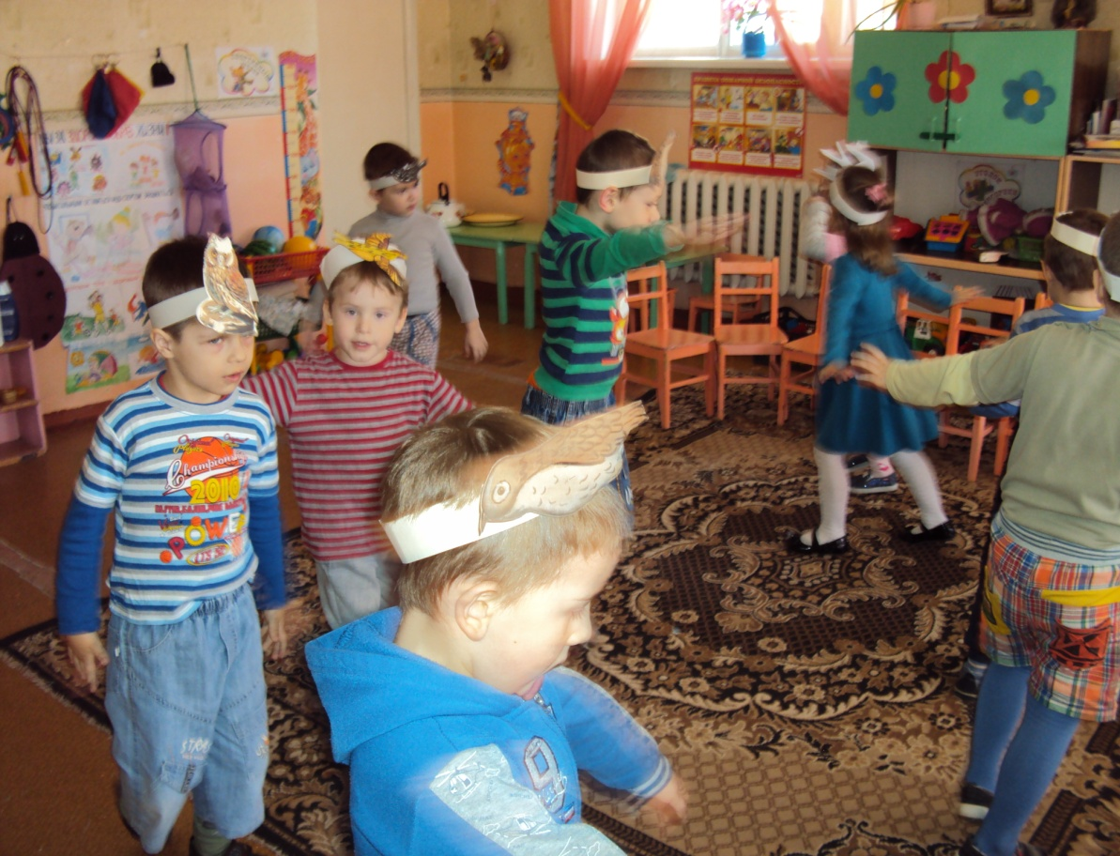

Рассматривание Скворечника.
Воспитатель: Давайте выделим основные части скворечника и то, какой они формы: сам домик — (Прямоугольной формы), крыша — (Треугольной), лаз с помощью которого скворец, как через дверь, проникает в свой домик – (круглой), а снизу у лаза — длинная, узкая дощечка — жердочка (Маленький прямоугольник).
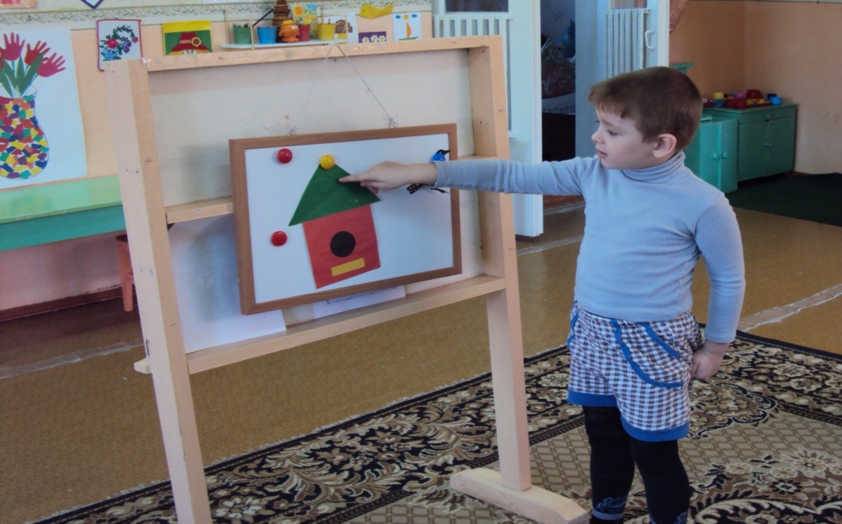
Дети садятся за столы. Пальчиковая игра «Скворец».
Скворец в скворечнике живёт
Пальцы рук касаются друг друга, ладони параллельно.
И песни звонкие поёт.
Пальцы сжаты в кулак , а большой и указательные пальцы вытянуты, соединяются и рассоединяются.
Выполнение аппликации.
Дети у себя на листах составляют скворечник без клея.

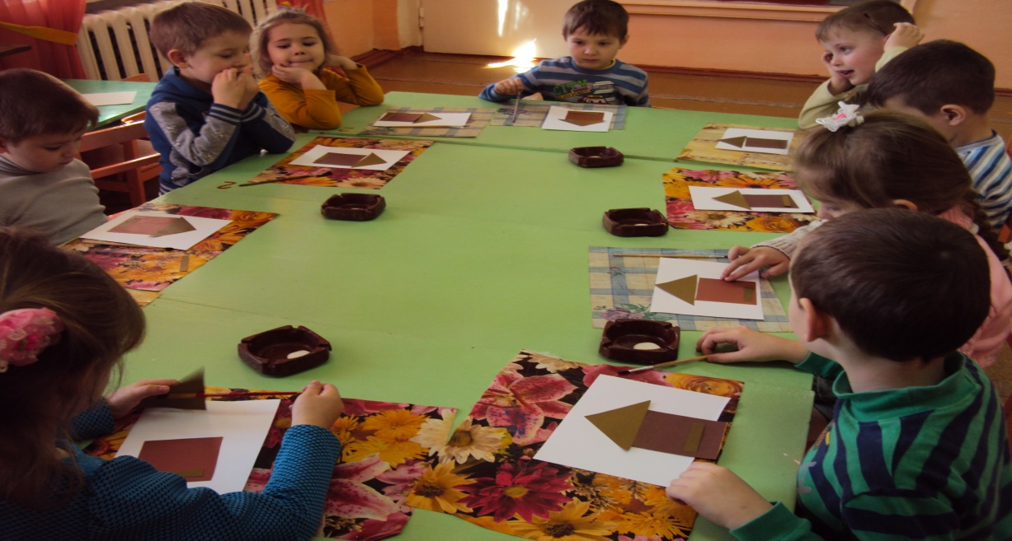
Воспитатель: Какую геометрическую фигуру мы положили первую?
Какую сверху?
Чего не хватает у скворечника? (лаза).
Из квадрата белого цвета дети вырезают ножницами круг.

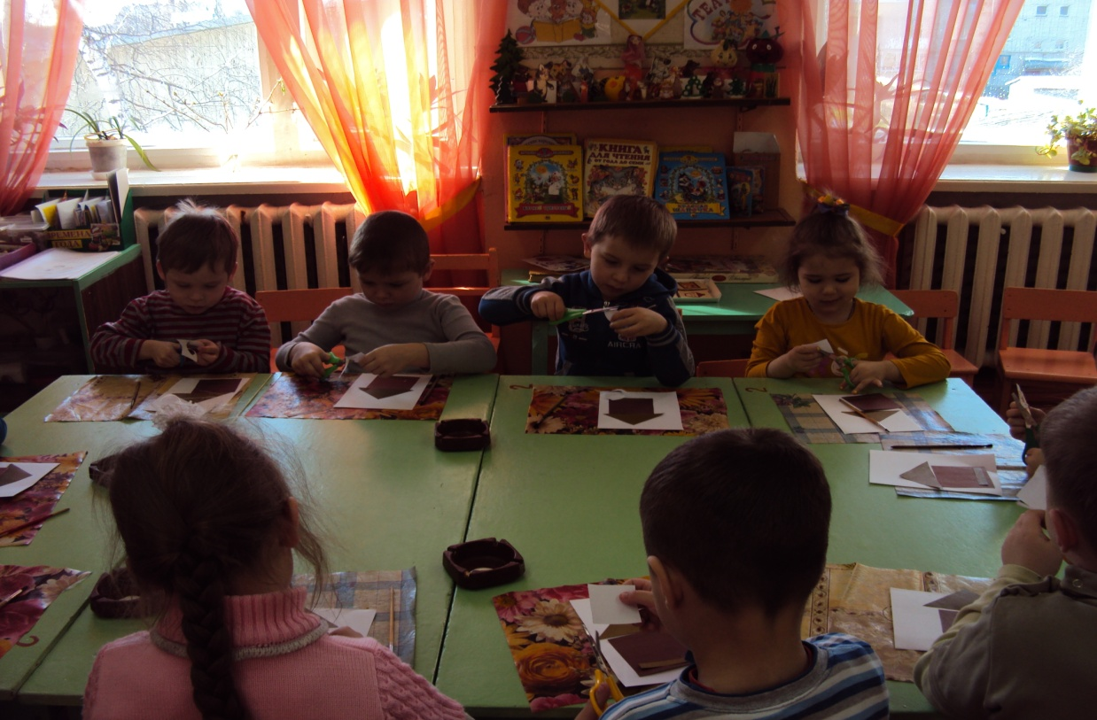
Затем дети наклеивают скворечник на лист.

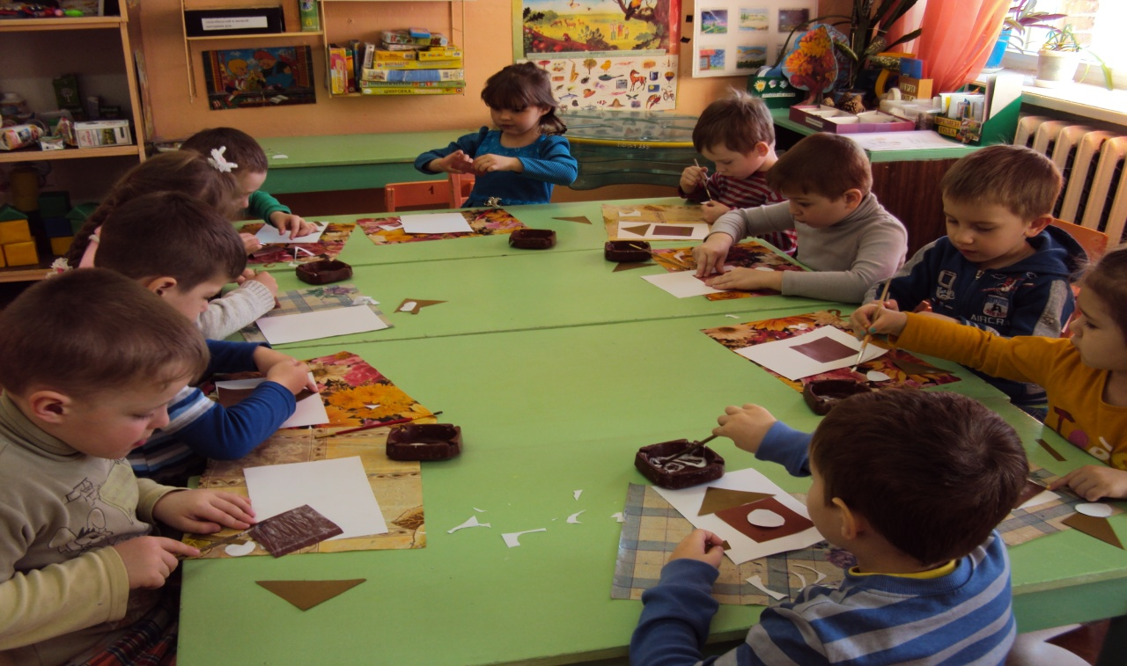
Рефлексия.
Вот какие замечательные скворечники у нас получились, я думаю, что скворцам очень понравятся наши домики, и они с удовольствием в них поселятся.
Мы построили скворечник-
Дом весёлого скворца.
Мы повесили скворечник
Возле нашего крыльца.

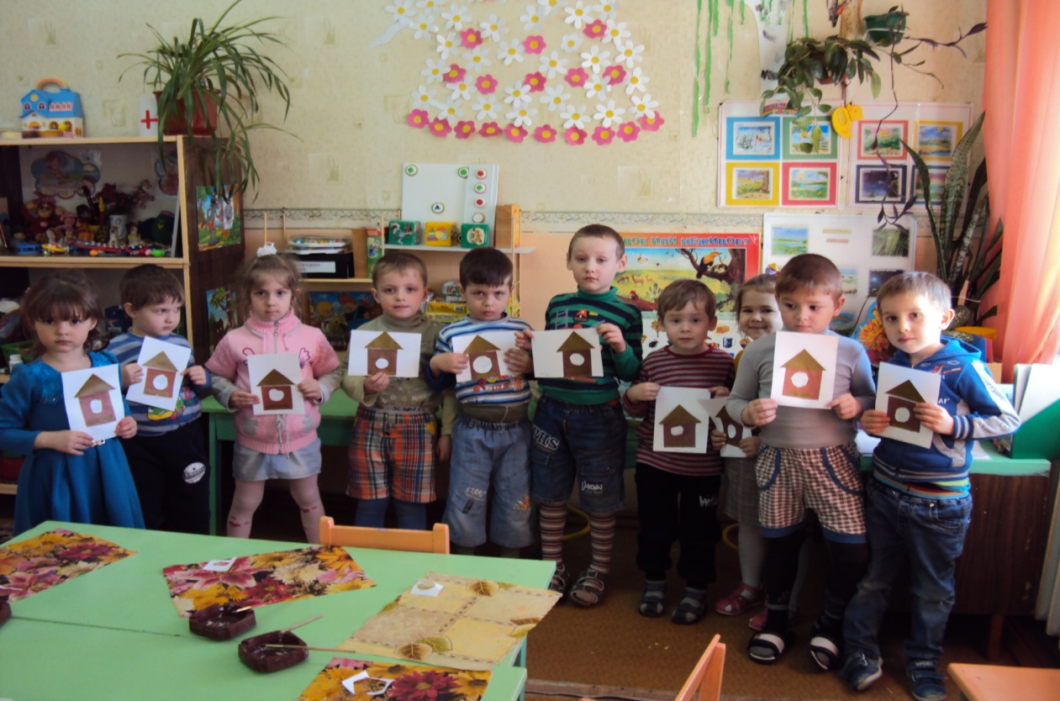

Конспект прогулки: «Наблюдение за птицами весной».

Цель: показать изменения жизни и поведения птиц с приходом весны, систематизировать знания детей о жизни птиц весной.
Образовательные: расширить представления о перелетных птицах, об их жизни в весенний период; знания детей о видах птиц, название птиц, их внешние признаки, питание, повадки, условия проживания.
Развивающие: развивать эмоционально-положительное отношение к птицам, наблюдательность, интерес к жизни птиц, воображение, внимание, память, мышление.
Воспитательные: формировать желание заботиться о птицах, бережное отношение к природе, инициативу и самостоятельность.

Ход наблюдения:
Воспитатель:
Я раскрываю почки,
В зелёные листочки.
Деревья одеваю,
Посевы поливаю,
Движения полна,
Зовут меня. (Весна)
- О каком времени года говорится в загадке? (О весне)
Воспитатель: Правильно, дети, наступила прекрасное время года - весна.
- А как вы можете описать весну? Какая она? (солнечная, зеленая, ласковая, теплая, светлая, радостная)
- А какие изменения происходят в природе с приходом весны?
Воспитатель читает стихотворение «Весна»:
Трава опять зазеленела,
И закудрявились леса.
«Весна! Весна! Пора за дело!» –
Звенят пичужек голоса.
Сухие прутики, солому,
Кусочки мха они несут –
Все пригодится им для дома,
Чтоб для птенцов создать уют.
И заливаются на ветках
Синицы, зяблики, скворцы,
Ведь скоро в гнездах будут детки –
Их желторотые птенцы.
Воспитатель: Дети, понравилось вам стихотворение?
О каких птицах идет речь в стихотворении? (Перелетных.)
Воспитатель: Посмотрите внимательно вокруг себя, каких птиц вы видите (ответы детей)
- Что вы знаете о перелетных птицах?
—Почему весной перелётные птицы возвращаются на Родину? (ответы детей)
Воспитатель: Солнце пригревает сильнее, насекомые вылетают из зимних убежищ, и на родину возвращаются насекомоядные птицы.
- Какие перелетные птицы поселились на крыше соседнего дома? (грачи)
Дети наблюдают за поведением грачей.
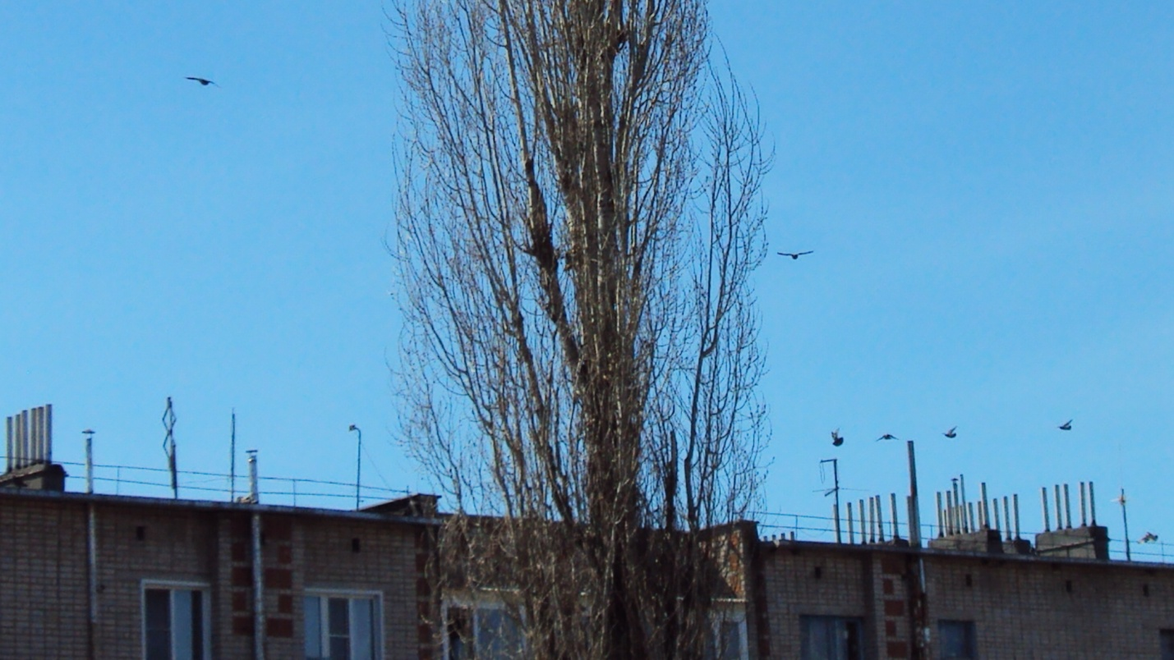

Воспитатель обращает внимание на оживлённое поведение воробьёв.
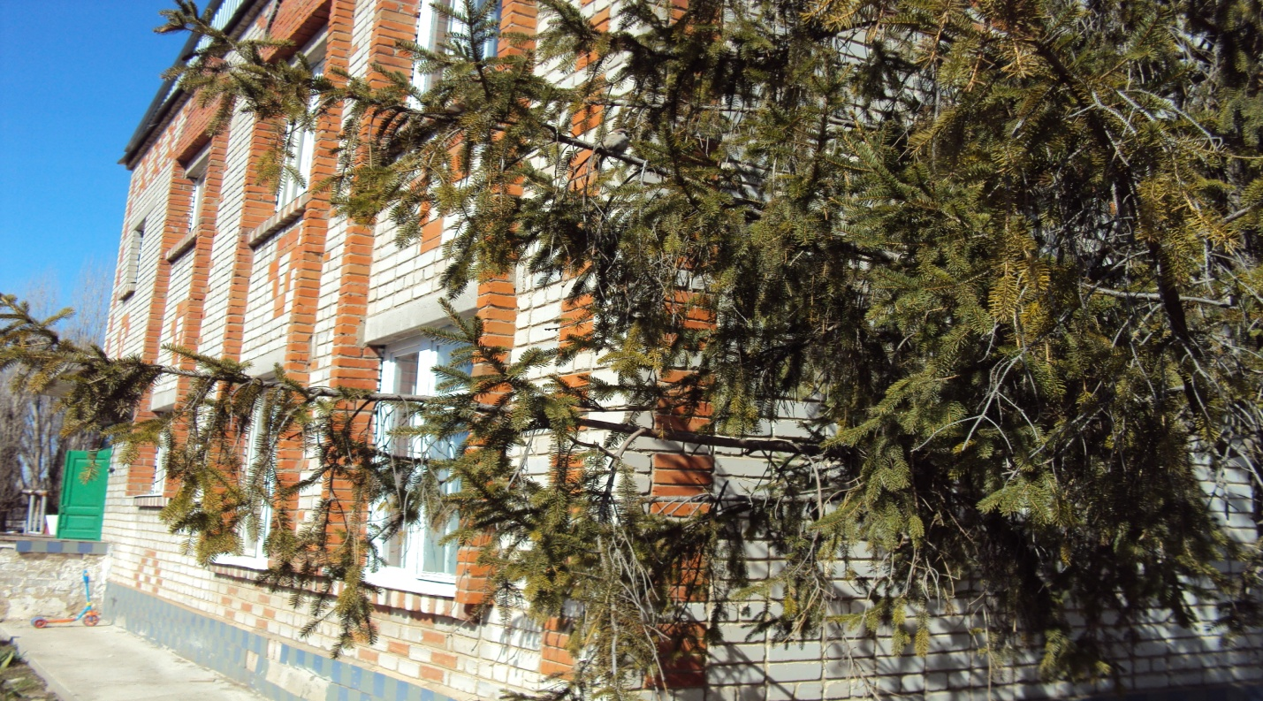

Воробьи облюбовали ель возле входа в детский сад и радостно чирикают, чистят свои пёрышки, греясь на солнышке.

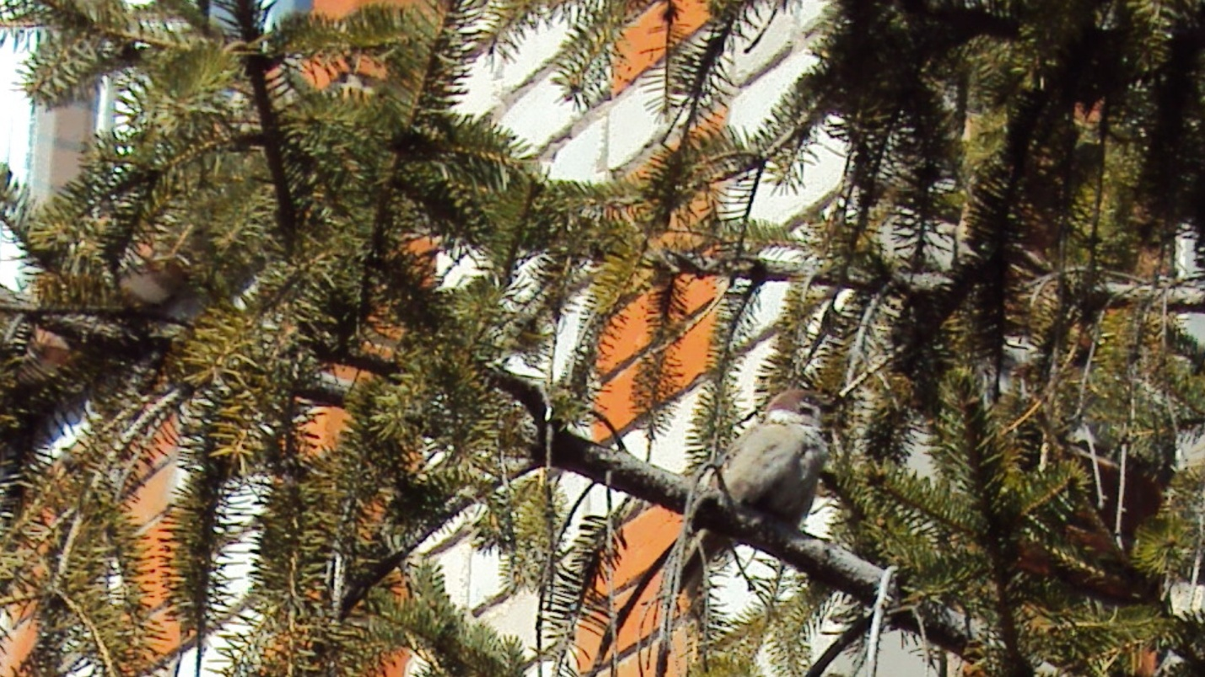

На дерево, на нашем участке прилетели голуби.

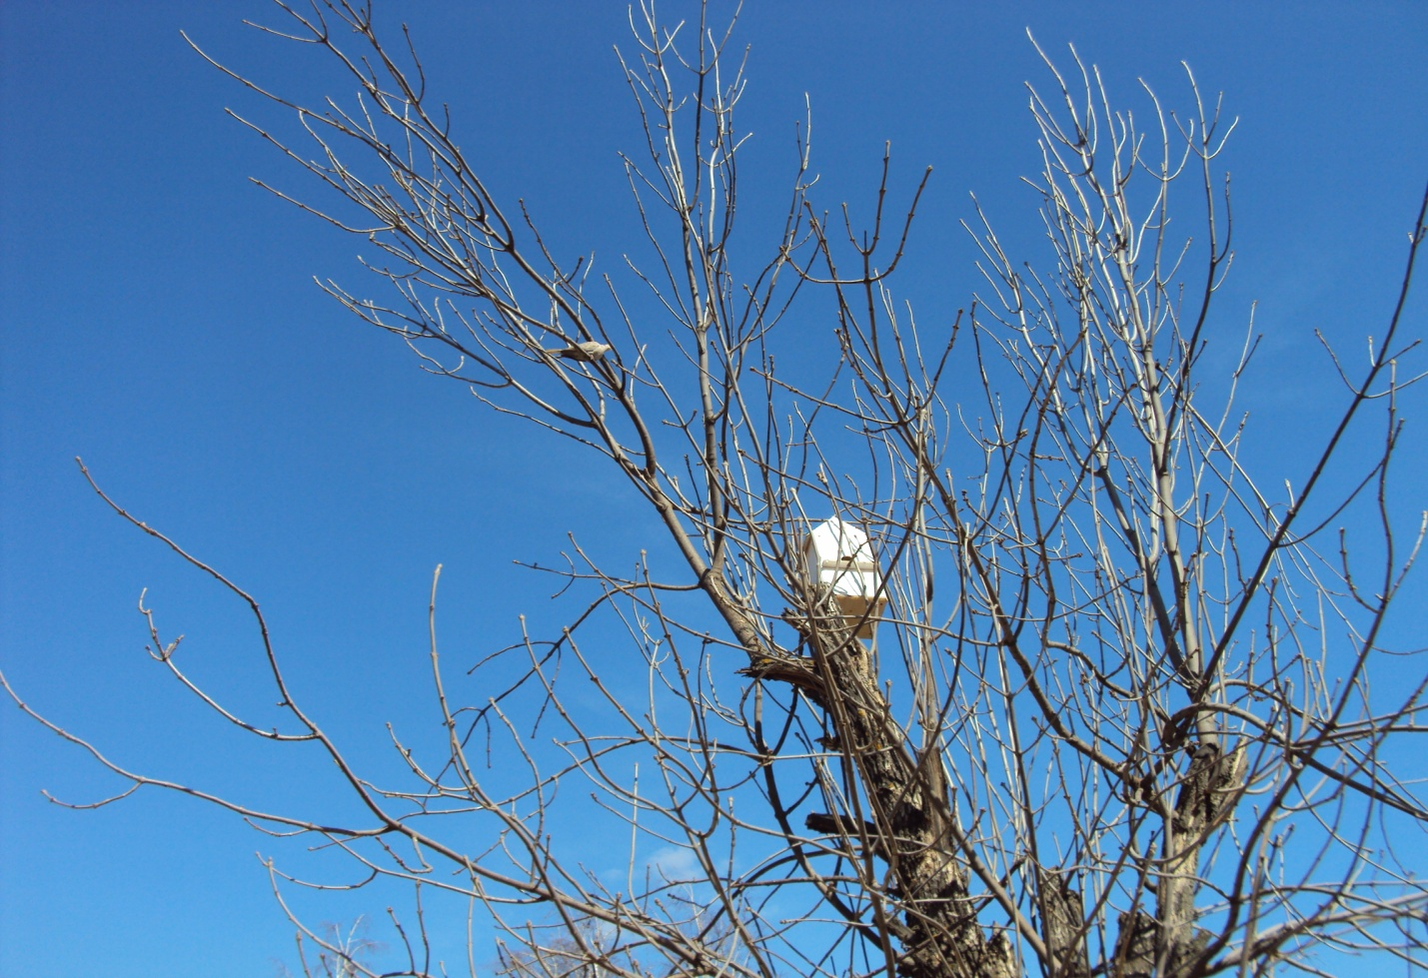

Голуби живут и на крыше соседнего дома.

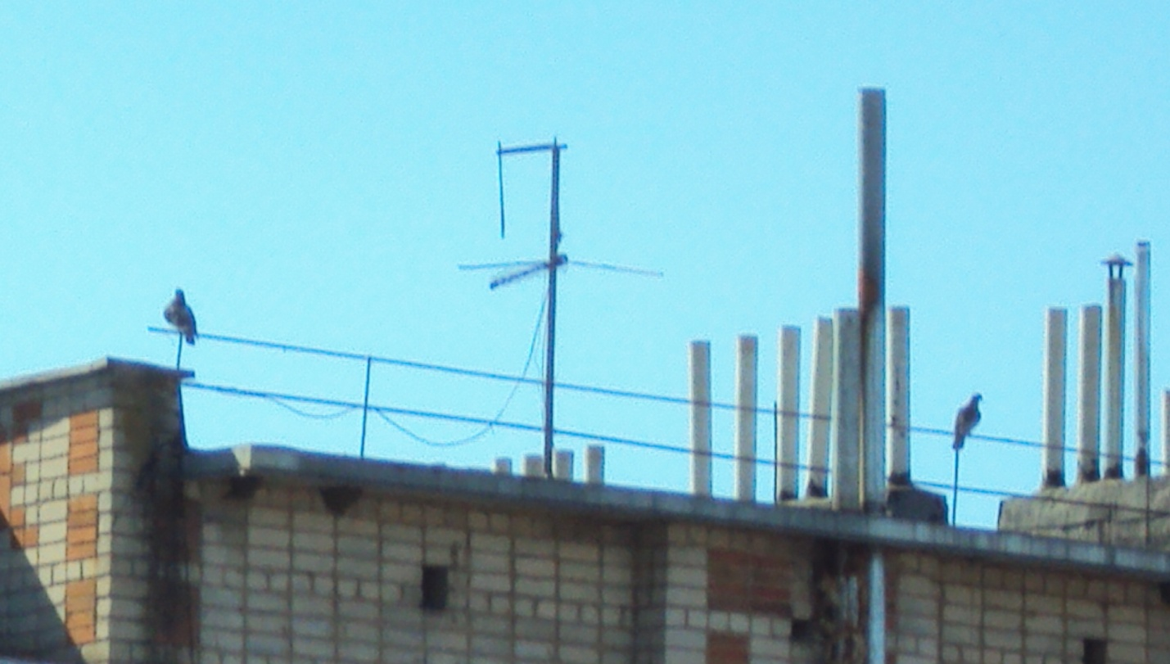

-Каких перелетных птиц вы еще можете назвать?
– Чем заняты птицы весной?
-Зачем птицы строят гнёзда? (Оно необходимо, чтобы отложить яйца, высидеть птенцов, выкормить их.)
- Из чего строят гнезда птицы? (Из сухих травинок, веточек, соломинок, пушинок, лоскутков, мха, березовой коры и др.)
- Где птицы строят свои гнезда? (На деревьях, на земле, под крышей, в дупле в кустах).
Воспитатель: Скоро в птичьих гнездах появятся яйца. Птицы будут насиживать их, а потом из яиц появятся птенцы. Заботливые родители разыскивают им корм: комаров, мошек или гусениц.
Воспитатель: Представьте, что вы очутились в весеннем лесу, как вы себя будете вести (не шуметь, не заглядывать в птичьи гнезда, не трогать яйца и птенцов и др.)
Воспитатель: Весной мы с радостью и нетерпением ожидаем прилета птиц. За лето они успевают поймать миллионы различных мошек, комаров, гусениц.
Большую пользу приносят хищные птицы, они уничтожают полевок и других грызунов, которые наносят большой вред урожаям.
- Почему птиц называют помощниками? (ответы детей)
Воспитатель: Правильно, дети, всю весну и лето работают птицы, помогая нам сохранить леса, поля и сады, поэтому говорят: “Птицы – наши помощники! ”
Предложить детям в течение прогулки понаблюдать за птицами.
В конце прогулки попросить детей рассказать о своих наблюдениях.
Подвижные игры: "Перелёт птиц", "Гуси-гуси".
Цель: учить ориентироваться на площадке и бегать в разные стороны.
Трудовая деятельность: Уборка территории детской площадки (сбор сухих веточек).
Цель: воспитание бережного отношения к природе, желание соблюдать чистоту на участке.

Фотоотчёт развлечения «День птиц».

В гости приходит весна.

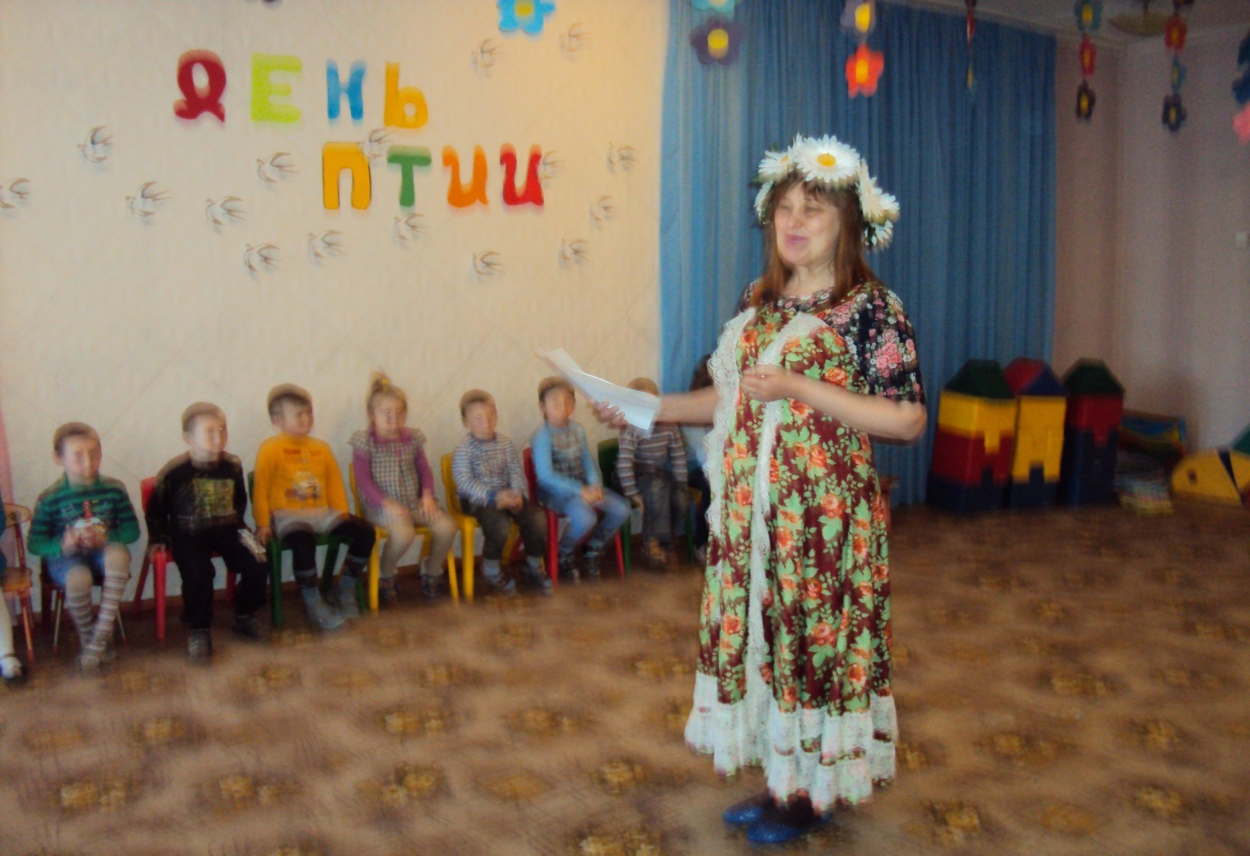
Прилетают перелётные птицы:
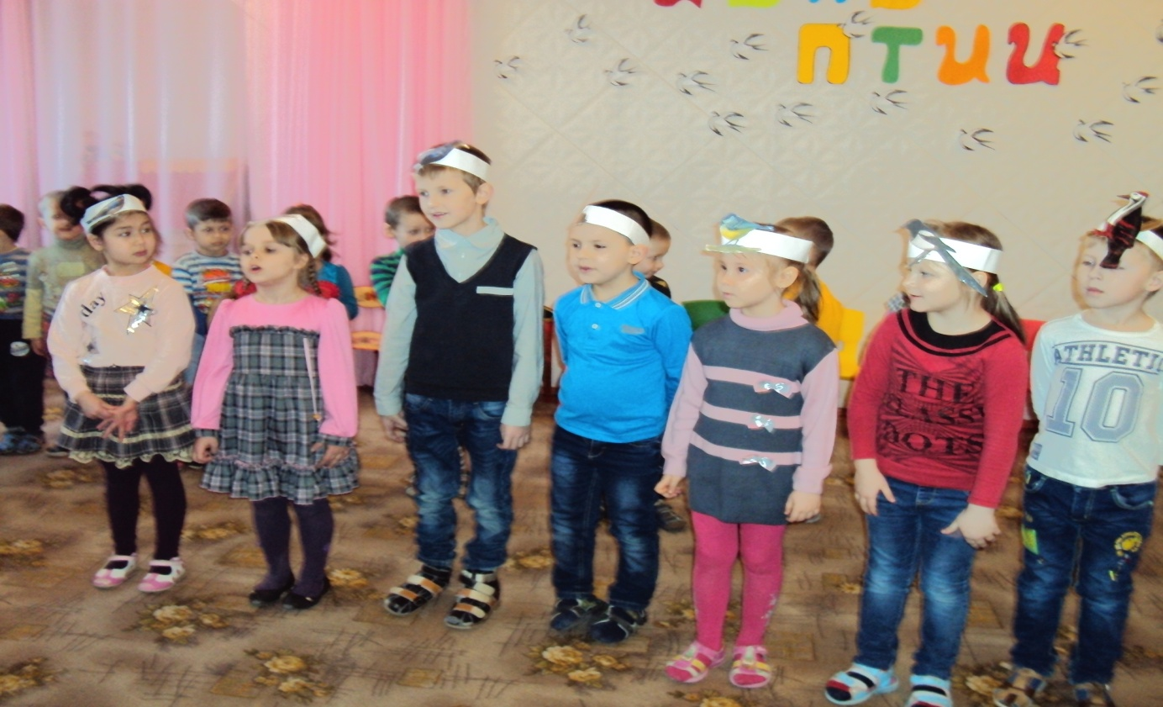
Мы «Весняночку» поём, весну красную зовём:
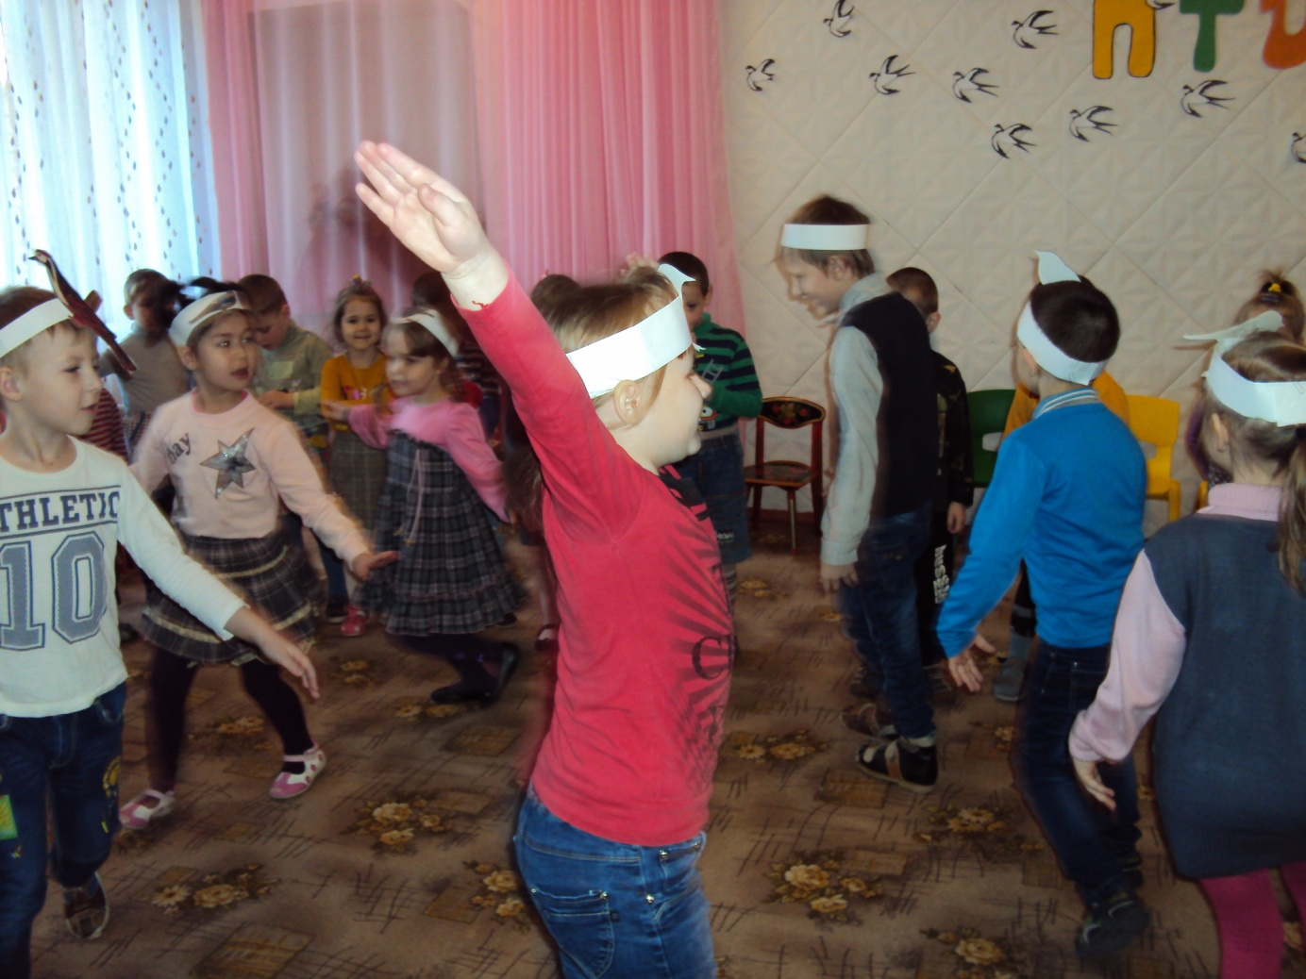
Играем в игры:
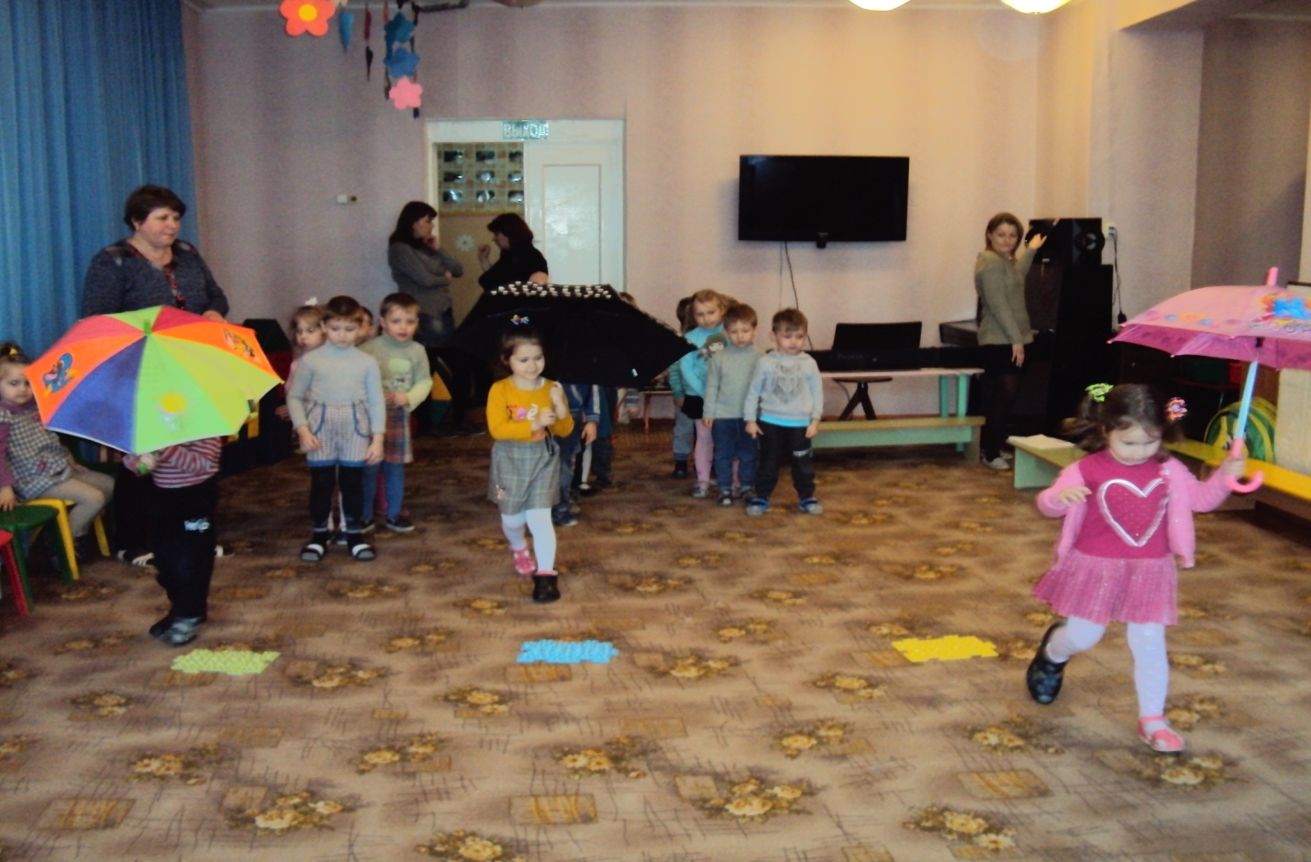
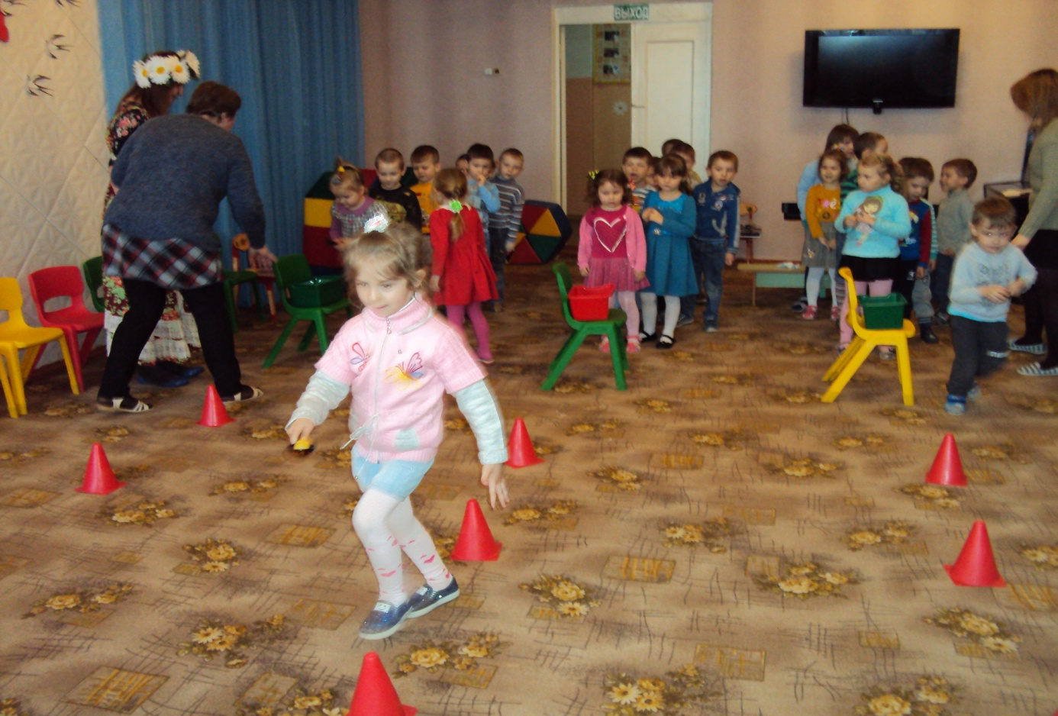
Преодолеваем препятствия:
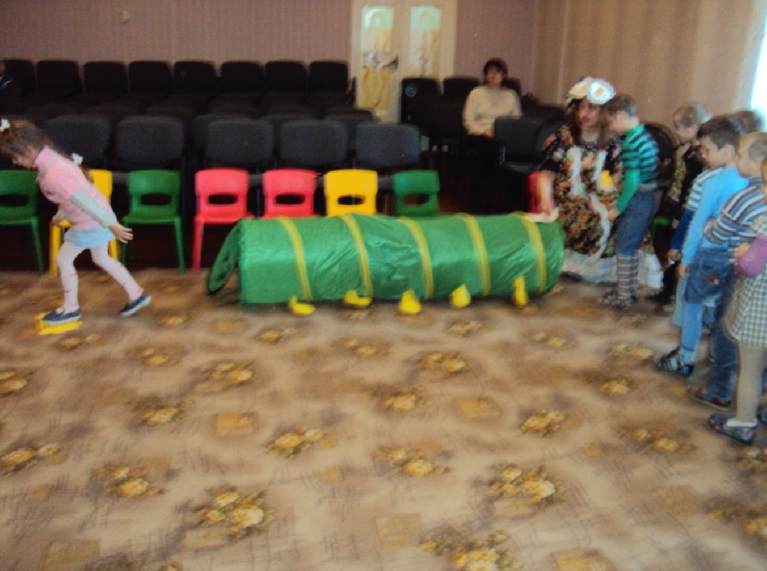

Строим домики для птиц:
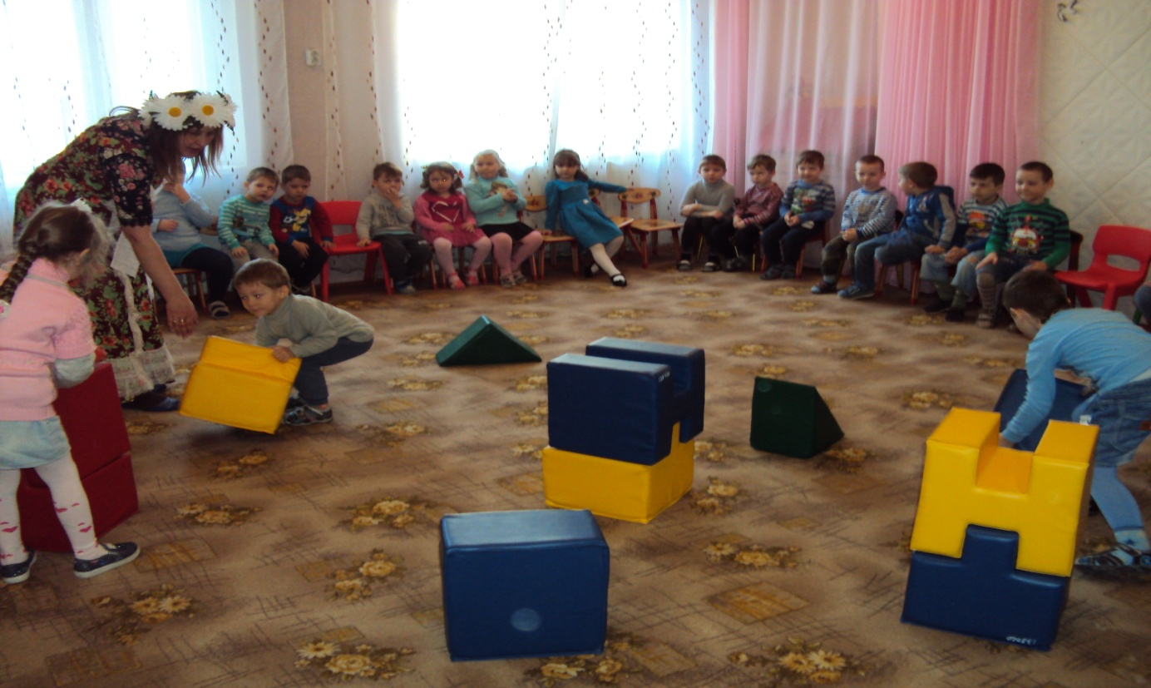
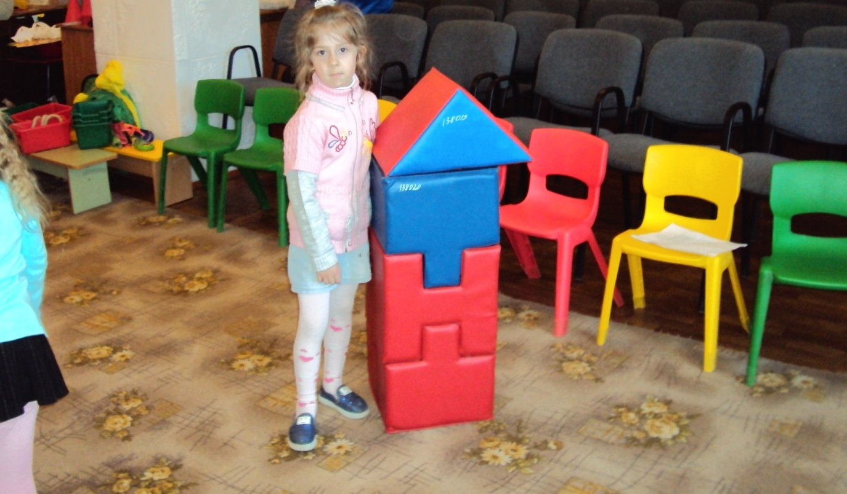

Организационные моменты:
Оформляем развивающую среду группы.
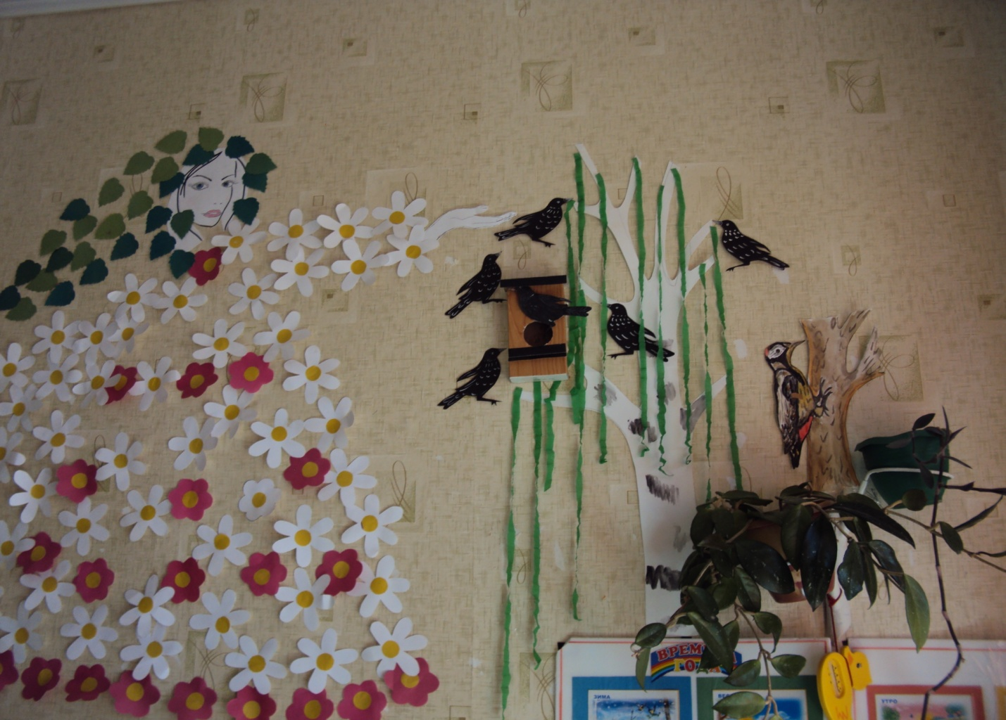
Рассматриваем иллюстрации птиц, отгадываем загадки:
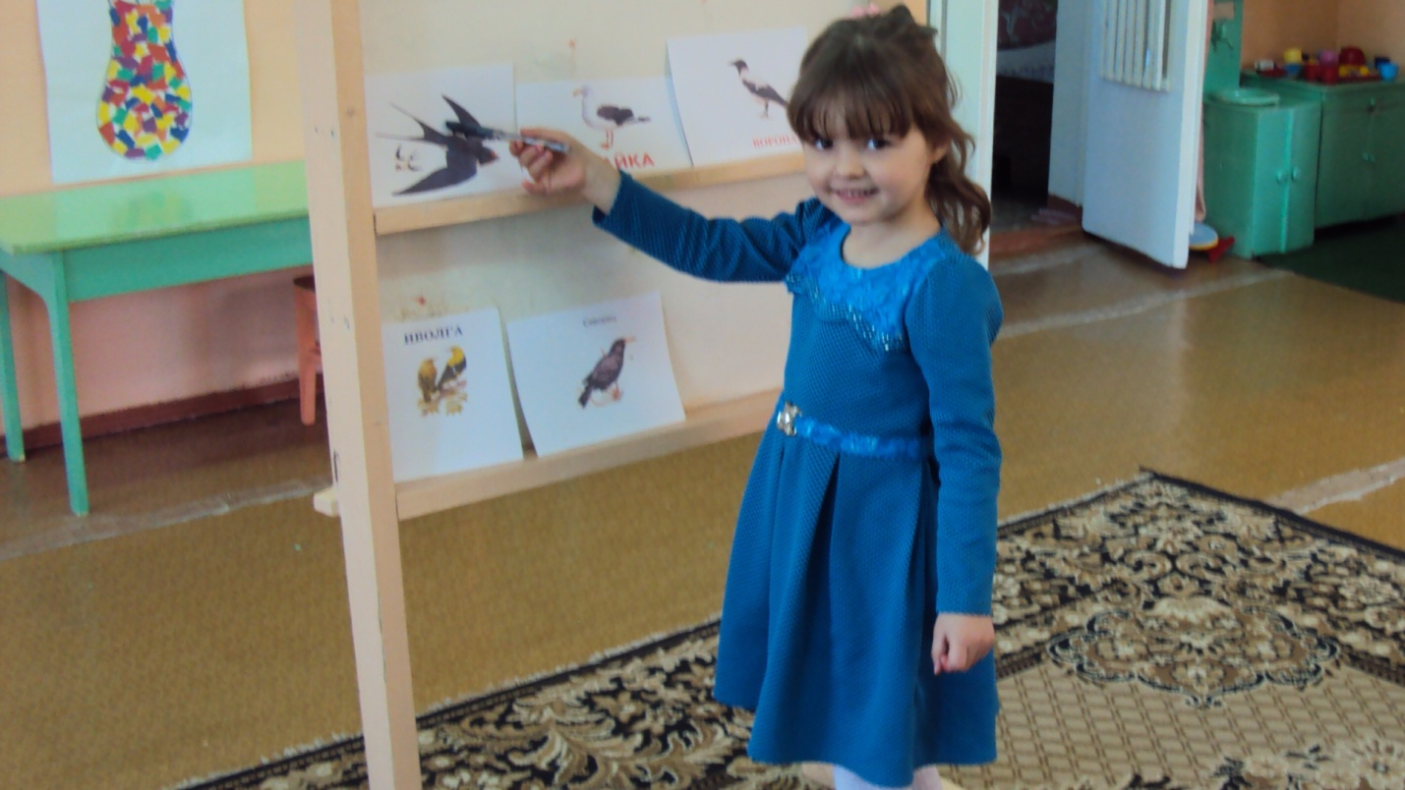
Играем в подвижные игры:
